Pielikums Nr.3
Mežiņi, Braslavas pagasts, kadastra apzīmējums 6644 004 0085
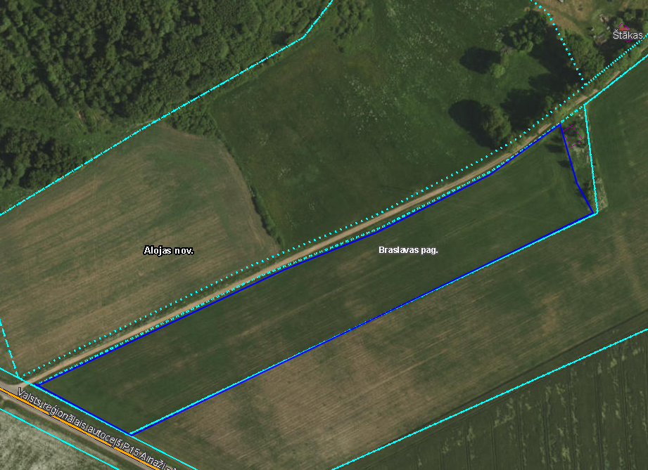

Sagatavoja: G.Meļķe-Kažoka

